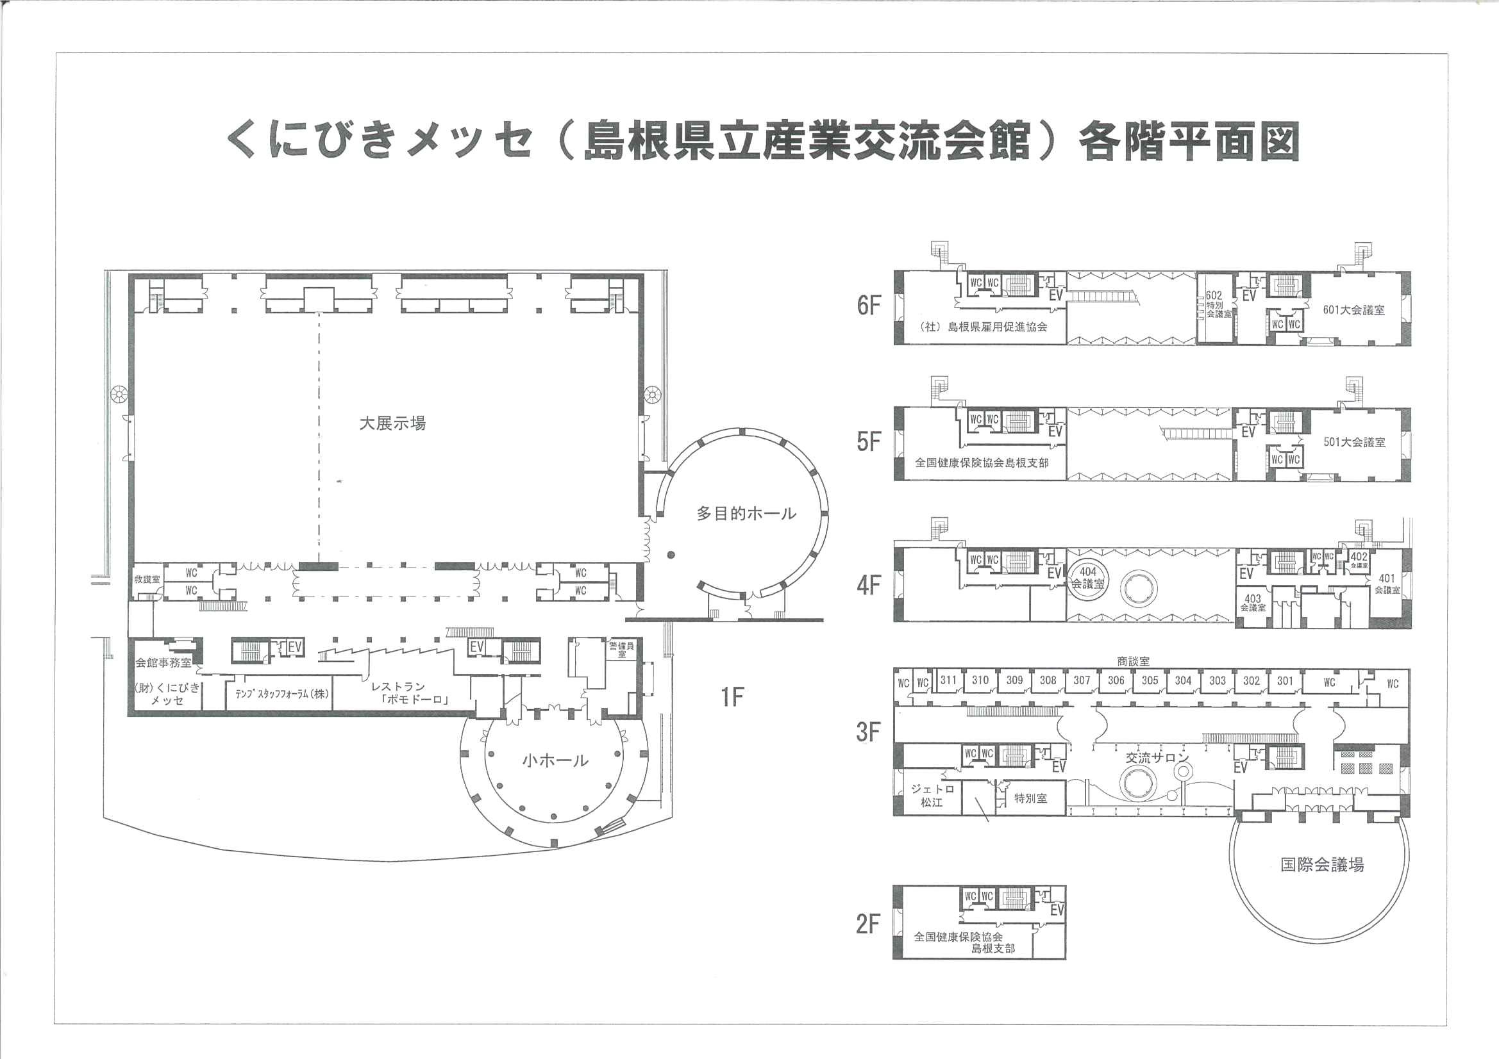

**物件番号⑩**

**貸付面積1.60㎡**

**幅1.60m×奥行1.00ｍ**

**物件番号⑨**

**貸付面積1.60㎡**

**幅1.60m×奥行1.00ｍ**

**（左から）**

**物件番号⑦、⑧**

**それぞれ**

**貸付面積2.48㎡**

**幅1.55m×奥行1.60ｍ**

**（左から）**

**物件番号③、④、⑤、⑥**

**それぞれ**

**貸付面積1.98㎡**

**幅1.80m×奥行1.10ｍ**

**物件番号②**

**貸付面積1.80㎡**

**幅1.80m×奥行1.00ｍ**

**物件番号①**

**貸付面積2.64㎡**

**幅2.40m×奥行1.10ｍ**

島根労働局

日本年金機構

島根事務センター

全国健康保険協会島根支部